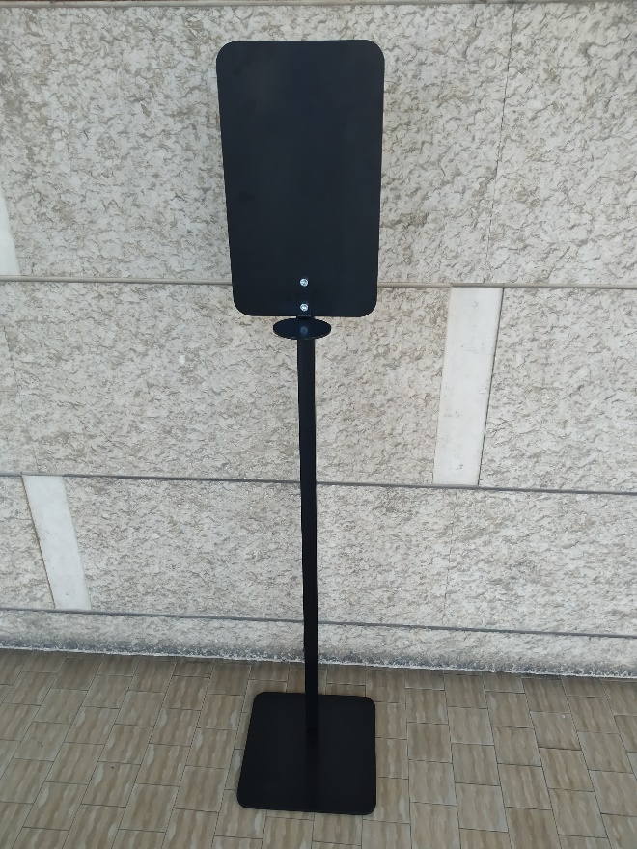 ***SCHEDA TECNICA***

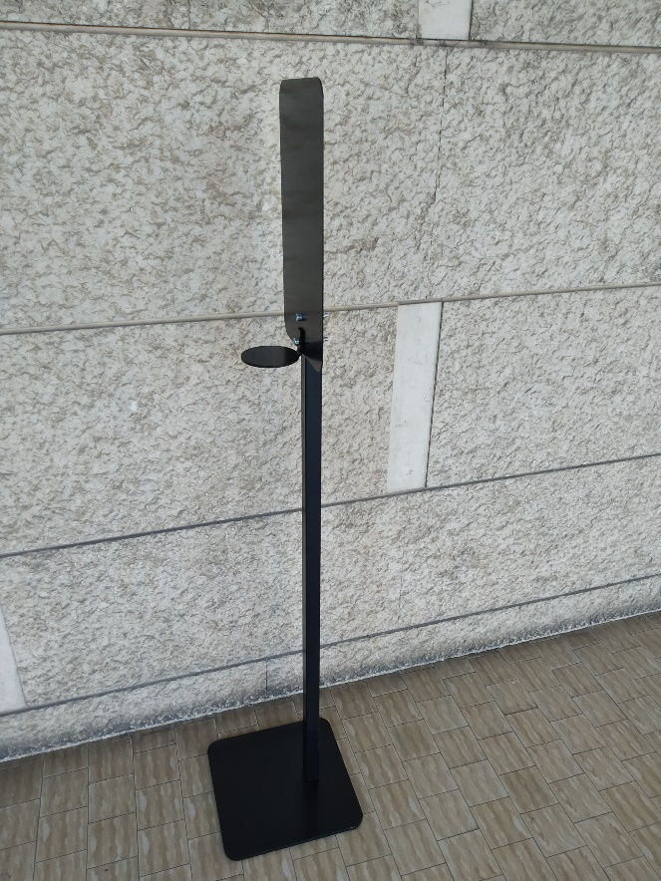

***MODELLO:*** Automatico No Touch

***MATERIALE COLONNINA:*** Ferro Verniciato

***DIMENSIONI PEDANA:*** 30x30

***ALTEZZA:*** 142 cm

***TIPOLOGIA DISPENSER:*** Automatico in plastica 1000ml

***TIPOLOGIA CONTENITORE:*** 1000ml Ricaricabile

***ALIMENTAZIONE:*** 4 pile Plus da 1,5 Volt

***PESO:*** 10kg circa

***TIPOLOGIA IMBALLO:*** Cartone